Jesensko dosejavanje/vsejavanje v travno rušo

Travna ruša je med rastno sezono odvisna od številnih dejavnikov, ki vplivajo na njeno sestavo in s tem na njeno pridelovalno sposobnost, nekateri od njih so odvisni od narave, drugi od gospodarja:
- tip tal (premokra, težka ali presuha, prodnata tla)
- vremenske razmere (suša, pozeba, poplave)
- škodljivci in bolezni (snežna plesen, krt, majski hrošč, divji prašiči)
- posledice gospodarjenja (poškodbe travne ruše, kolesnice, pregaženost, prenizka košnja, ostanki krme, neenakomerni raztros gnojil)
- neustrezna raba (preveč intenzivna, preveč ekstenzivna, prepozna košnja, neuravnoteženo gnojenje, preveliki odmerki dušičnih gnojil, pretežka kmetijska mehanizacija).
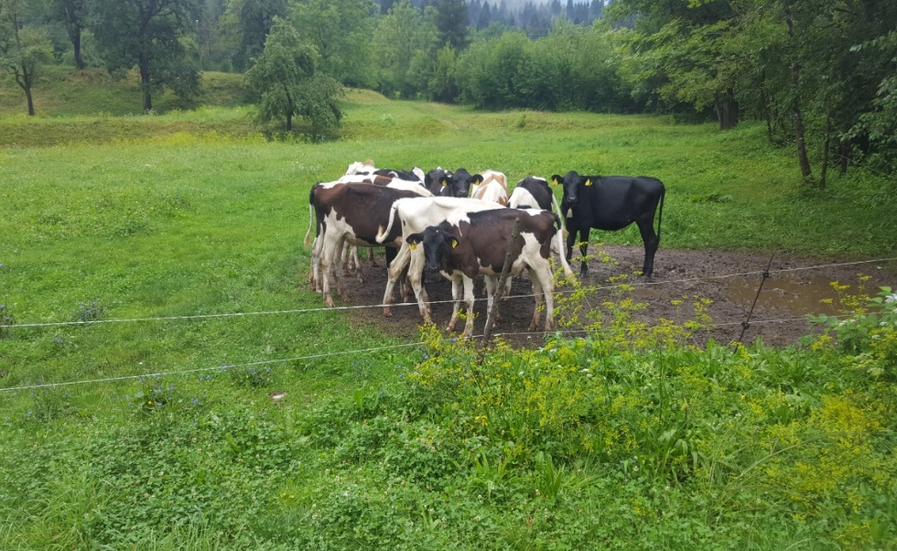
Zgažena tla na pašniku (foto: Tomaž Poje, KIS)
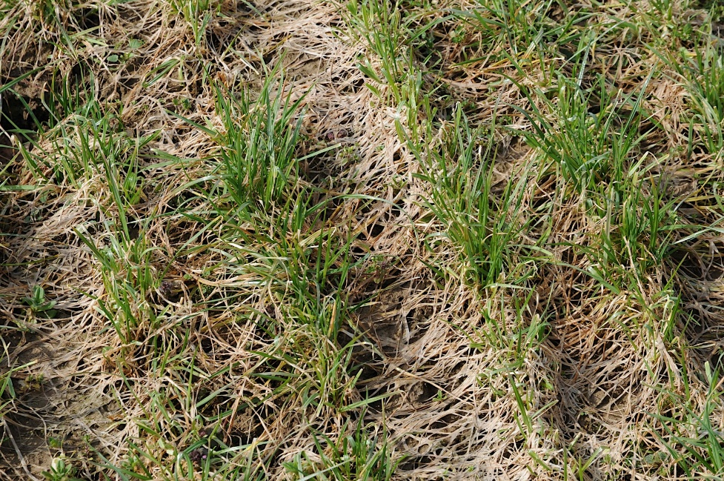
Poškodbe zaradi snežne plesni se pojavijo na sejanem travinju (foto: Tomaž Poje, KIS)
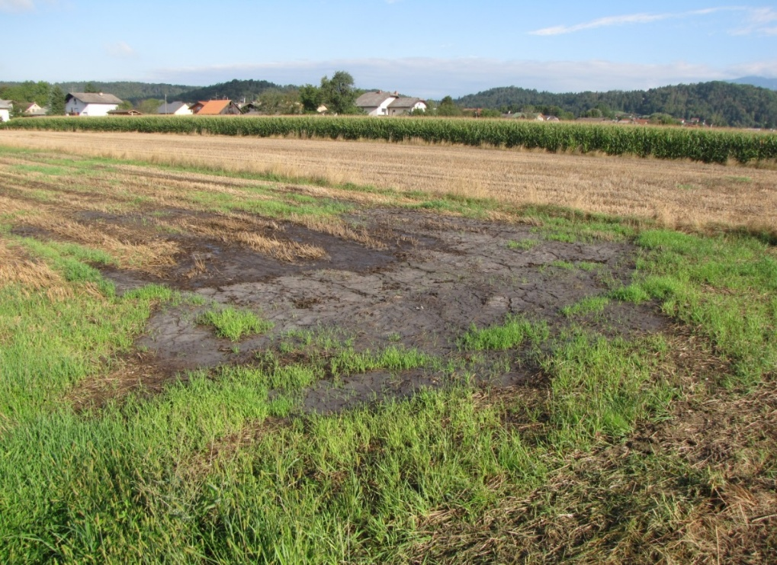
Neenakomerno gnojenje travinja (foto: Tomaž Poje, KIS
Za obnovo travne ruše se običajno odločimo, ko opazimo zmanjšan pridelek, neprimerno botanično sestavo ruše ali redko rušo s praznimi mesti, kjer obstaja nevarnost zapleveljenja. Pri tem imamo dve možnosti, odločimo se lahko za obnove ruše z minimalno obdelavo ali brez obdelave ali pa zasnujemo čisto nov posevek, rušo torej preorjemo in posejemo na novo.Za katero možnost se odločimo je odvisno od globine tal, lege, deleža prostih mest in zapleveljenosti, botanične sestave, tehničnih zmožnosti, …

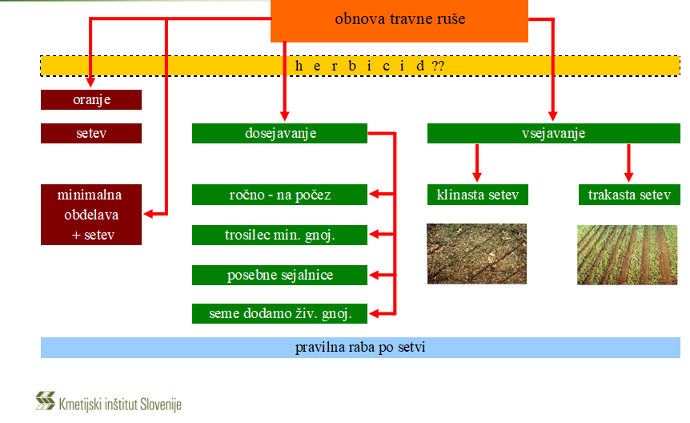
Najpomembnejša prednost dosejavanja oziroma vsejavanja je cenovno ugodnejši način obnove travne ruše, saj je manj stroškov z obdelavo in semenom, izpad pridelka je minimalen. Ta način pomlajevanja travne ruše je tudi terminsko ugodnejši, saj je datum setve mogoče prilagoditi talnim in vremenskim razmeram. Kot je že bilo rečeno, se za dosejavanje/vsejavanje odločimo, ko zaznamo v ruši prazna mesta. To lahko storimo tako, da si pripravimo okvir s stranico 40 cm, ki ga naključno položimo na več mest na travniku. Če lahko znotraj okvirja pokrijemo prazna mesta v ruši z dlanjo, to pomeni, da ta predstavljajo 15 % površine. Nekateri svetujejo dosejavanje že pri 20 % praznih mest, v dveh ponovitvah letno, sejemo 6 do 10 kg semena na hektar. Če je delež praznih mest med 20 in 30 %, za setev uporabimo 15 do 25 kg semena na hektar.
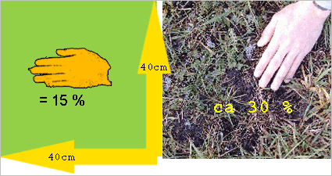
Na kaj pazimo pri dosejavanju/vsejavanju?
Če se odločamo za dosejavanje, moramo obstoječo travno rušo pokositi nizko kolikor se da (5 cm ali še manj). Vedeti moramo, da je obstoječa travna ruša z dobro razvitim koreninskim sistemom bistveno bolj konkurenčna kot mlade rastlinice, zato je nujno ta dejavnik čim bolj izničiti. Obenem to pomeni, da bo obstoječa travna ruša potrebovala nekoliko več časa za ponovno obraščanje.
Praviloma so jesenske setve boljše kot spomladanske, ker je razvoj vegetacije počasnejši. Če setvena mešanica vsebuje detelje je pomembno, da jesensko setev opravimo vseeno dovolj zgodaj, da se izognemo morebitni pozebi. Najobčutljivejši so klični listi metuljnic, ki lahko pomrznejo ob prvi pozebi. Pred leti je veljalo, da je optimalen pozno poletni oz. zgodnje jesenski rok setve od 15. avgusta do 15. septembra. Vegetacija se je podaljšala najmanj za deset dni, zato je danes praviloma ugodneje, če v nižinah sejemo nekoliko pozneje, konec septembra ali v začetku oktobra, da ne gredo posevki preveč bujno razviti v zimo. Vseeno pa je potrebno paziti, da je setev pravočasna (pred prvimi zmrzalmi oz. slanami).
Zapleveljeni travniki
Intenzivni travniki se velikokrat zaplevelijo z manjvrednimi travami in zelmi (ščavje, regrat, rman). Najpogosteje se pojavlja topolistna kislica ali ščavje, ki je zelo trdoživa zel, katere seme preživi tudi prebavni trakt živali in skladiščenje v vseh vrstah živinskih gnojil (kompostiranje gnoja zmanjša njegovo kalivost). Ena rastlina lahko tvori do 60.000 semen in seme ohrani kalivost do 60 let. Seme v silažah izgubi kalivost po 2 mesecih.

Če so travniki zelo zapleveljeni, je potreben nekoliko radikalnejši pristop. Travno rušo je potrebno odpreti z vrtavkasto brano, grobim česalom ali kakim drugim orodjem, da dobimo 50 % ali več golih tal. Pomembno je, da odvečni material pograbimo z zgrabljalnikom v zgrabke in odpeljemo na kompostni kup. Če ta material kompostiramo, lahko nastane kvaliteten humus, v nasprotnem primeru si z uporabo tega materiala lahko nakopljemo precejšnje težave. Za zatiranje plevelov v travni ruši lahko uporabimo herbicide Harmony 50 SX, Grodyl ali Starane, ki jih lahko uporabimo točkovno ali po celi površini.
Kaj sejati?
Semenarske hiše ponujajo pestro paleto semena trav in mešanic. Kratkoročno res največ pridelamo s čistimi posevki (mnogocvetna ljuljka, črna detelja), v daljšem časovnem obdobju pa je taka setev tvegana, ko nastopijo za določeno vrsto neugodne razmere.S TDM poskušamo ustvariti razmere, ki veljajo za večina naravnih združb. Botanična sestava v TDM se spreminja v korist vrste, ki v danem obdobju dobro uspeva.
Univerzalna mešanica ne obstaja. Odločimo se za tisto, ki je najprimernejša našim rastnim razmeram, našim potrebam in tudi naši denarnici. Držimo pa se pravila, da dalj časa kot želimo izkoriščati dosejani travnik, več različnih rastlin naj bo v mešanici, ki jo posejemo.
Travinje po setvi
Seme potrebuje dober stik z zemljo, to je še posebej pomembno v primeru, ko vlažnost tal ni optimalna, zato se po setvi priporoča valjanje. Po dosejavanju/vsejavanju je primerna tudi kratkotrajna intenzivna paša.
Uporaba gnojevke se odsvetuje. Včasih se uporabi gnojevke ni mogoče izogniti; v tem primeru se priporoča redčenje gnojevke oziroma uporaba gnojevke z največ 4-5 % sušine. Maksimalna količina dušika je 30 kg/ha.
Raba travinja po setvi mora biti pravočasna. Z dovolj zgodnjo košnjo ali pašo poskrbimo, da stara travna ruša ni preveč konkurenčna mladim rastlinicam, ki morajo šele formirati prave liste in se razrasti. Višina prirasta po dosejavanju naj ne bi bila večja od 15 do 20 cm.

Literatura je na voljo pri avtorici.

Andreja Marguč Kavc, univ. dipl. inž. zoot.
Svetovalec specialist II (za travništvo, pašništvo in naravovarstvo)

